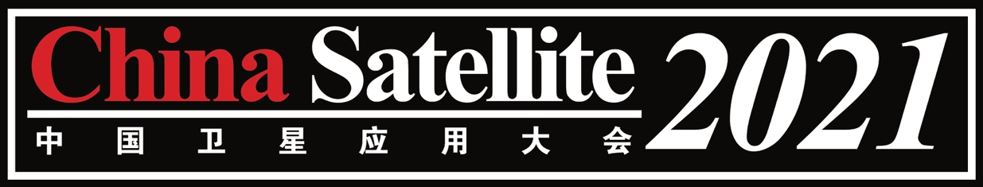
2021年10月27-10月29日 北京新世纪饭店 http://www.china-satellite.org

2021中国国际卫星应用技术与设备展览会
邀 请 函
尊敬的客户：

您好！很荣幸邀请贵公司参加“2021中国国际卫星应用技术与设备展览会”。 “中国卫星应用大会” 在您们及各方支持下，从1999年至今，已经成为在我国推动卫星多种应用的盛会，成为业界汇聚、交流的重要平台。2021中国国际卫星应用技术与设备展览会将于10月27-10月29日（展期三天）在北京新世纪日航饭店举办（展出面积1500㎡），设特装展区和标准展区（详见展位图）。
展览会将邀请国内外知名企业、卫星设备制造商、部件/元件/器件厂商、运营商、网络服务商等展示他们最新的卫星设备、应用系统和科技成果。
届时，将邀请工业和信息化部、国家发改委、航天局、科技部、广电总局、国家无线电管理局的主管领导致词并参观展览。还将向卫星行业专业人士和社会免费开放参观，有组织地发放参观券，以保证展览的宣传效果。《展览会会刊》向广大参观者免费赠送，以促进企业与用户的交流，扩大展览的宣传效果。

让我们在2021年的展览盛会上交流、探讨、共谋发展，共创卫星应用的美好未来！

…………………………………………………………………………………………
回 执 表
邮件至：sidi_2002@163.com
公司名称 |  | 联系人  手机/电话
通信地址 |  | 邮箱
展览展位 | 申请展位 个， 预订 号展位。
单位简介  （免费刊登） | 简介正文：（1000字以内）请提供下列基本信息：  名称（中英文）、地址、邮编、联系人、手机、电话、传真、网址、Email
注：1、彩色插页将同时刊登在《2021中国卫星应用大会资料汇编》及《展览会会刊》中
2、展厅布局平面图（展位的选择基于先来先选的原则，需要与组委会协商确定）

大会组委会：王超13051580665
电话：010-58494900 E-mail：sidi_2002@163.com

